
大药房公文呈报单
2017年8月22日
文件标题：关于门店更换灭火器的公文呈报
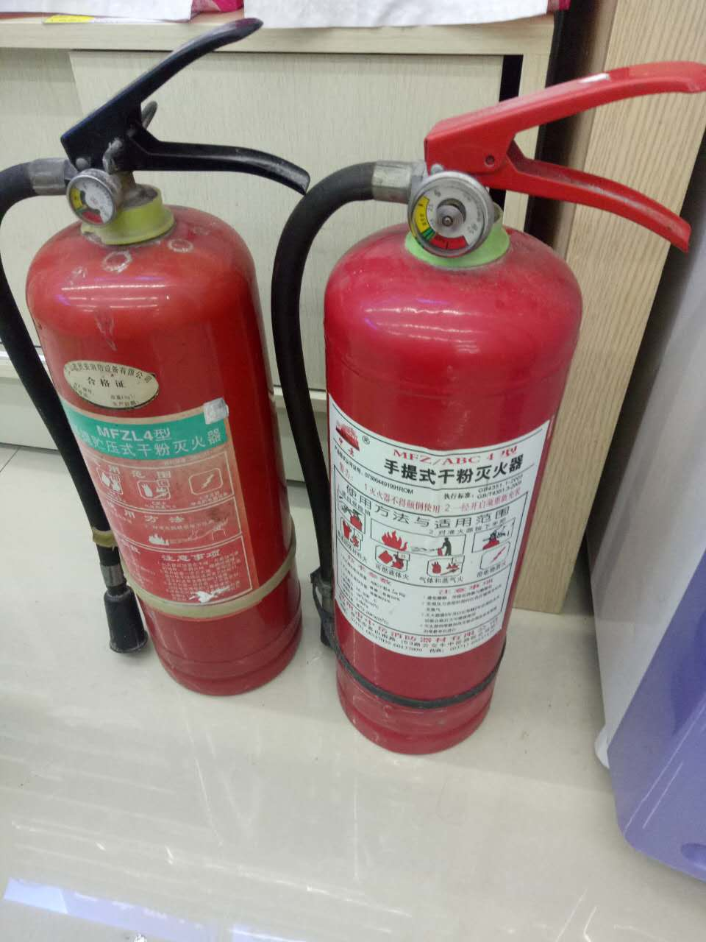 因门店装修后灭火器末换过 现申请换灭火器 望领导批准
呈报部门： | 观音桥店 | 呈报人： | 王美
分管领导意见：
总经理意见：
董事长意见:

